VENDIM

Nr. 760, datë 20.12.2017

PËR KALIMIN NË PRONËSI TË BASHKISË TIRANË, TË NJËSISË ADMINISTRATIVE TIRANË, TË DISA PRONAVE ME VENDNDODHJE NË ZONAT KADASTRALE 8250, 8240, 8190, 8150

Në mbështetje të nenit 100 të Kushtetutës dhe të neneve 3, shkronja “k”, 5, 8 dhe 17, të ligjit nr. 8744, datë 22.2.2001, “Për transferimin e pronave të paluajtshme publike të shtetit në njësitë e qeverisjes vendore”, të ndryshuar, me propozimin e ministrit të Brendshëm, Këshilli i Ministrave
VENDOSI:

1. Kalimin në pronësi të Bashkisë Tiranë, të njësisë administrative Tiranë, të pronave me numër rendor 1–26, me vendndodhje në zonat kadastrale 8250, 8240, 8190, 8150, sipas formularëve dhe lidhjes 1 bashkëlidhur këtij vendimi, për t’u përdorur në fushën e zhvillimit urban dhe planifikimit të territorit.
2. Pronat e përcaktuara në pikën 1 i shtohen listës përfundimtare të pjesshme të pronave të paluajtshme publike shtetërore, miratuar me vendimin nr. 219, datë 21.3.2017, të Këshillit të Ministrave.
3. Ngarkohen ministri i Brendshëm, kryetari i Bashkisë Tiranë dhe kryeregjistruesi i Pasurive të Paluajtshme të Republikës së Shqipërisë për ndjekjen dhe zbatimin e këtij vendimi.
Ky vendim hyn në fuqi pas botimit në Fletoren Zyrtare.

ZËVENDËSKRYEMINISTRI
Senida Mesi

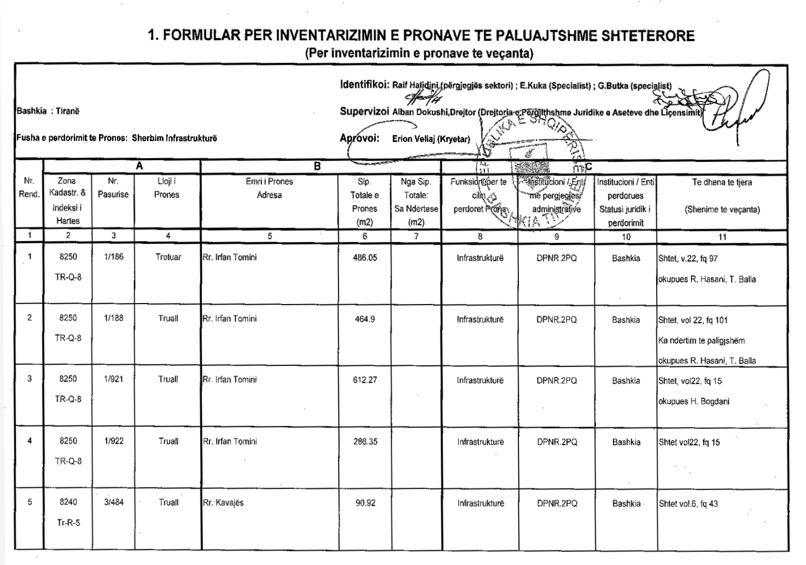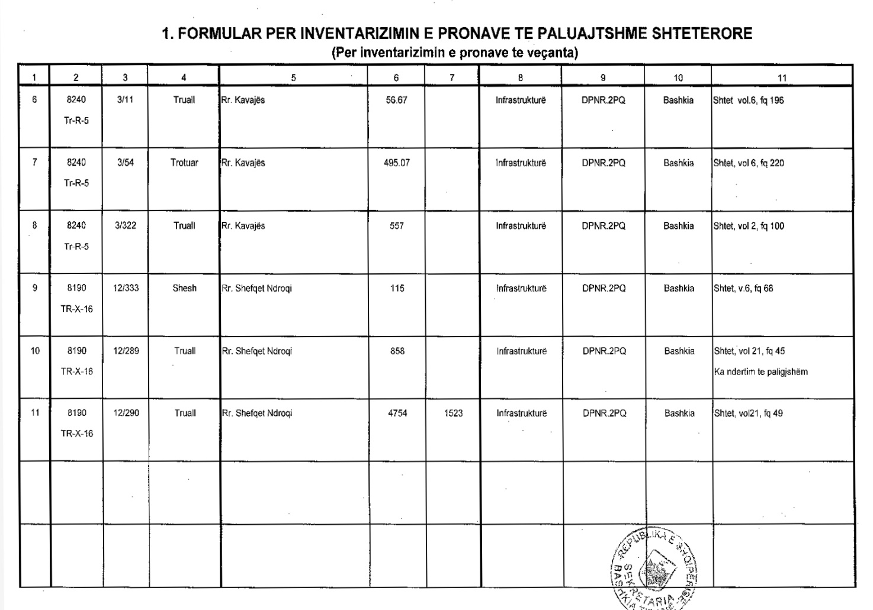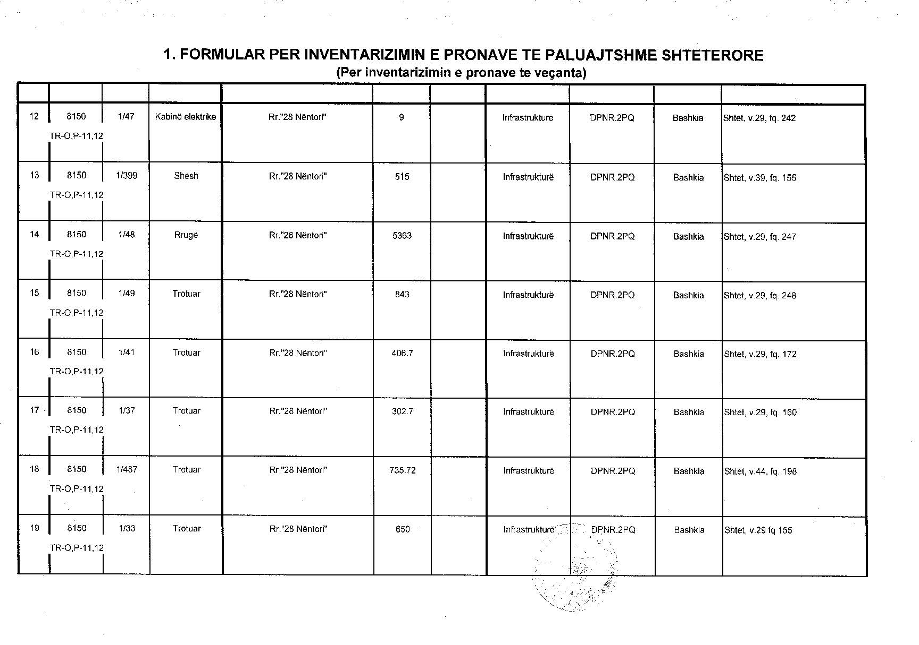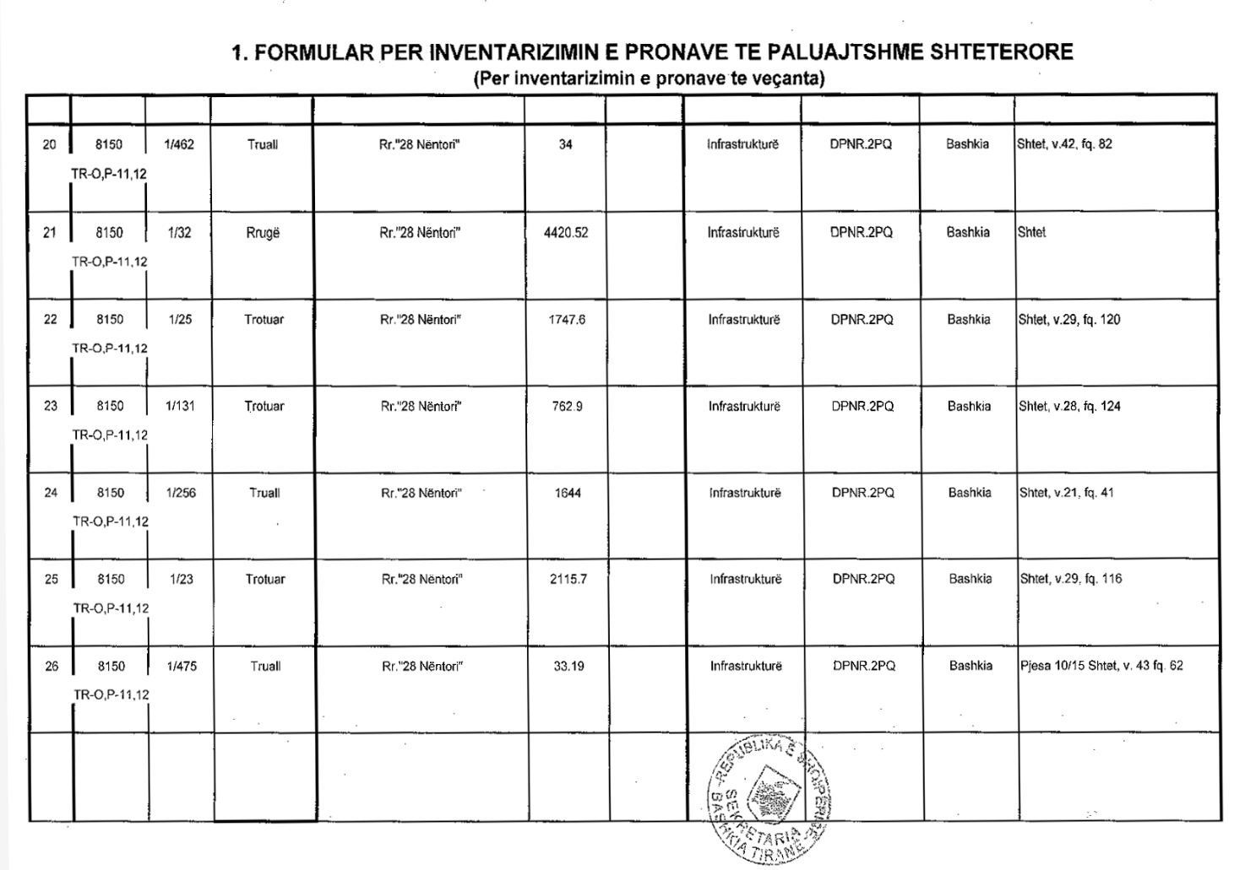

Bashkia Tiranë, Njësia Administrative Tiranë
Lidhja nr.1

Numrat rendorë të pronave në listën e inventarin | Fusha e përdorimit të pronës | Lloji i transferimit
1-26 | Infrastrukturë (zhvillim urban dhe planifikim territori) | Në pronësi

